Activité proposée en 6e:
La figure a été agrandie. Tu dois la compléter à partir du tracé du rectangle déjà effectué.
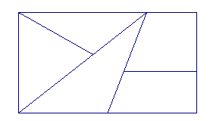

Organisation :

10-15 min de recherche individuelle
sans papier calque au départ

bilan avec la classe : apparition diagonale et milieu

A nouveau travail de groupe avec papier calque ou gabarit

Méthodes :
Beaucoup d’élèves se lancent dans les calculs de proportionnalité (plus ou moins juste)
Utilisation du compas pour reporter les longueurs.
Certains ont tout décalqué pour reporter ensuite les morceaux séparément
Certains se sont aidé d’un angle pour démarrer la construction

On veut réduire la figure, complétez-la à partir du segment tracé

